Lima Duarte, 23 de abril de 2024.

Requerimento nº 44/2024

Senhor Presidente da Câmara e
demais Vereadores.

O vereador que este subscreve, diante das atribuições e direitos que lhe são conferidos, através da Lei Orgânica e do Regimento Interno desta Casa Legislativa, vem REQUERER a Secretaria Municipal de Educação esclarecimentos sobre o andamento da licitação para compra de armários e de quadros maiores para as salas de aula.

Justificativa: Os armários estão em péssimo estado de conservação, e os quadros são muito pequenos.

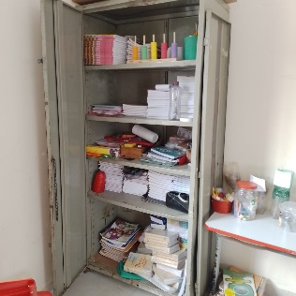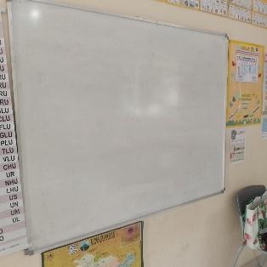

Sala das Sessões,

FABIO JUNIOR DA
SILVA / PMN
Vereador

